Baccalauréat Professionnel

Maintenance des Systèmes de Production Connectés

DOSSIER TECHNIQUE ET RESSOURCES

Épreuve E2 - PREPARATION D’UNE INTERVENTION

Durée : 2 heures

PRESENTATION de Briqueticc

BRIQUETICC est un système automatisé autonome qui met en œuvre un compacteur industriel associé à son système d’alimentation en matières. Ce système est exploité dans le cadre de la gestion de résidus de fabrication des entreprises utilisant du carton.

En effet ce matériau étant volumineux, peu lourd et facile à manipuler, sa transformation en briquettes combustibles permet une réduction substantielle (70 à 90%) du volume des déchets et la production d’un combustible à forte puissance calorifique pouvant être utilisé dans des chaudières adaptées.

Ce système automatisé peut être associé à d’autres systèmes pour constituer la ligne de recyclage de matériaux RECYCLICC

BRIQUETICC comprend des fonctions électromécanique et hydraulique concourant à la fabrication des briquettes.

La trémie d’alimentation comprend un malaxeur et une vis d’Archimède motorisés.
Le compacteur intègre trois vérins hydrauliques qui mettent en œuvre des puissances significatives.

Sous-ensembles constitutifs de Briqueticc

L’équipement est composé de plusieurs sous-ensembles.

Une trémie d’alimentation, en tôle inox, accepte l’introduction de copeaux de bois ou de papier issus du poste de broyage (capacité 600 litres environ).

Un couvercle basculant, équipé d’un capteur de sécurité à clé magnétique codée, permet le chargement manuel de la matière à broyer. Ce couvercle est transparent permet de visualiser l’intérieur de l’unité de la trémie.

Un mélangeur à bras permet le brassage de la matière et permet d’alimenter l’auge de la vis d’alimentation. Le bras du mélangeur est actionné par un moto-réducteur de type roue et vis. Un réducteur de rapport 1 : 25 associé à un pré-réducteur de rapport 1 : 30, permet d’obtenir une vitesse de rotation lente et un couple important ; ce qui permet d’utiliser un moto-réducteur de plus faible puissance 550W.

Une vis d’alimentation permet le transfert de la matière dans la chambre de compression. Le temps de cycle paramétrable dépend de la densité et de la longueur de la briquette souhaitées. Un moteur de type Dahlander, d’une puissance de 550W et associé à un réducteur, est accouplé par un cardan à la vis. La vis n’est pas guidée à l’extrémité devant la chambre de compression ; la vis se ‘centre’ dans la matière.

Le compacteur hydraulique Cet ensemble est constitué principalement d’une chambre de compression équipée de deux vérins hydrauliques double-effet de diamètres d’alésages 50 et 120 mm, ainsi que d’un système de contre pression, empêchant la sortie de la matière pendant la compression et constitué d’un vérin hydraulique simple effet de diamètre d’alésage 120 mm

Le coffret de contrôle et de commande : Il intègre les composants électriques de commande dont un automate programmable associé à un terminal de dialogue opérateur-machine.

Les sous-ensembles ci-dessus sont disposés sur un châssis mécano-soudé permettant un accès facile aux motoréducteurs.
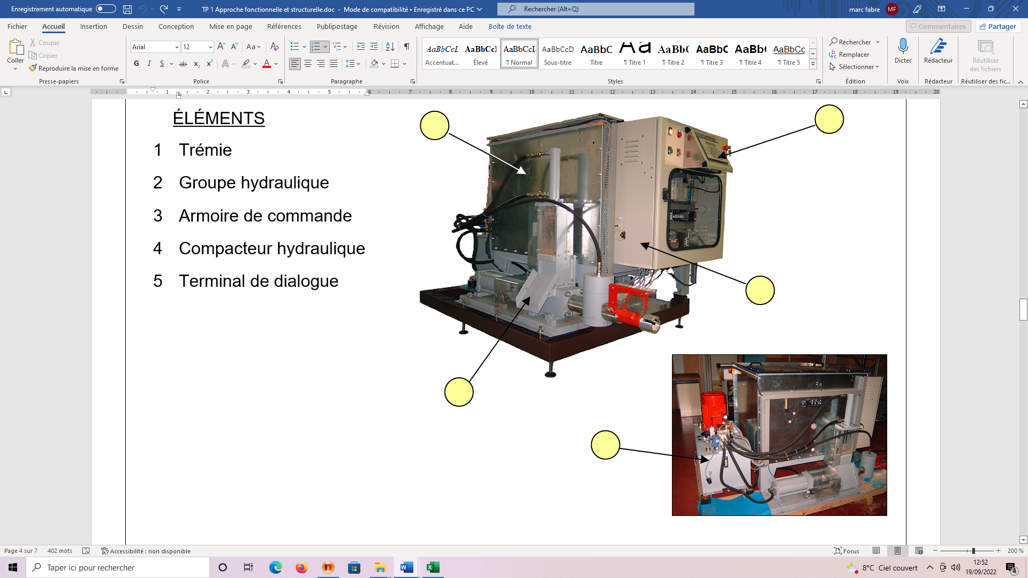
Le caisson d’alimentation avec système extracteur
Terminal de dialogue
Armoire de commande
Le compacteur hydraulique
Le coffret de contrôle et de commande

Le groupe hydraulique industriel 5,5 kW

Technologie industrielle

La technologie de l’équipement est basée sur un procédé mettant en œuvre les puissances hydraulique et électrique significatives. L’exploitation de cette énergie hydraulique est réellement justifiée par le débit et la pression à exercer pour obtenir une bonne cohésion de la matière dans le cadre d’une application industrielle intensive.
La machine permet un accès aisé à tous les constituants de la partie opérative, du générateur de débit hydraulique et du contrôle commande.

Technologie des capteurs

- capteur de niveau Laser (ou en option capteur à ultrasons à sortie analogique),
- pressostat à sortie T.O.R
- capteurs de fin de course inductifs.
- système de codage de longueur des briquettes par roue dentée et capteur inductif.
- capteurs et indicateurs de pression, température, niveau dans le circuit hydraulique.

Caractéristiques générales

Dimensions machines :
- L = 2000mm x l = 1390mm x h = 1500mm
- Masse : 950 kg.
- Energies : 400V - 50Hz 3Ph + Neutre + terre
- P=6kW Format briquettes : -Diamètre 50mm.
-Longueur réglable : 40 à 80 mm.
-Production (en fonction des matières) : 60 à 80 kg/h

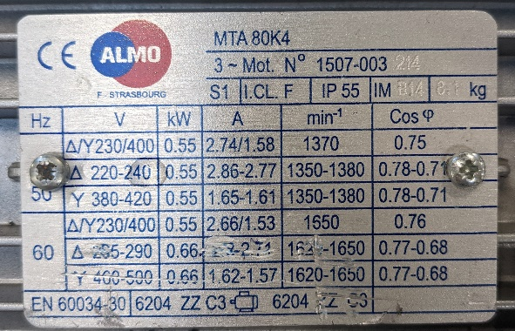
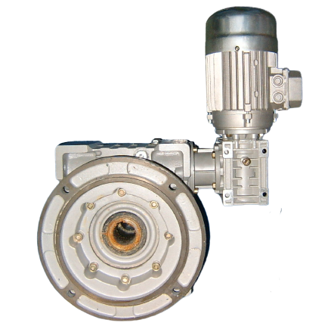

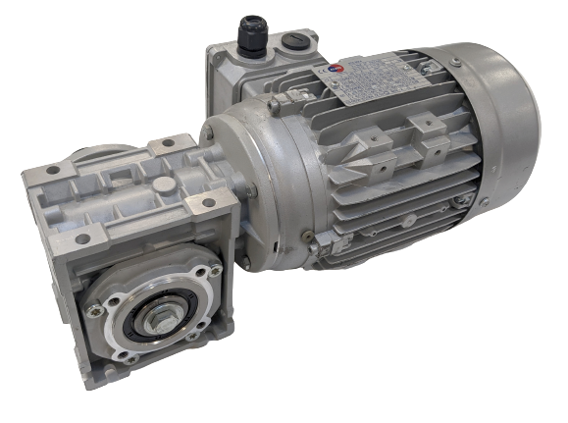
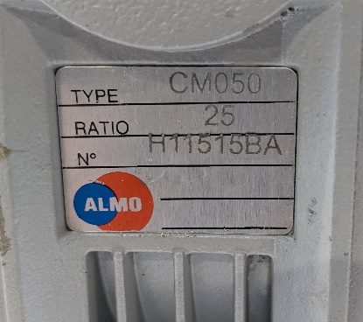
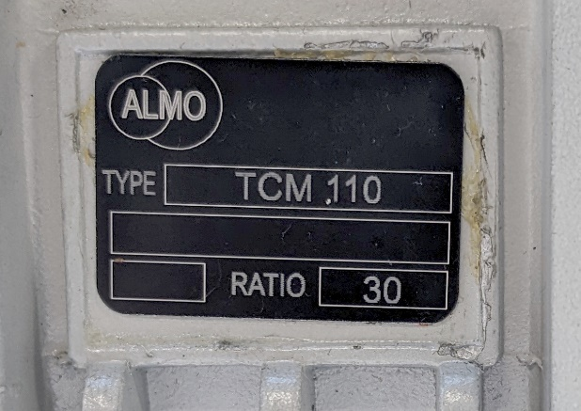
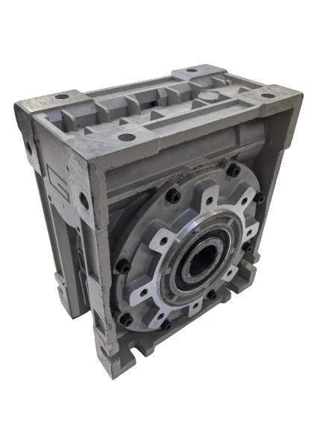
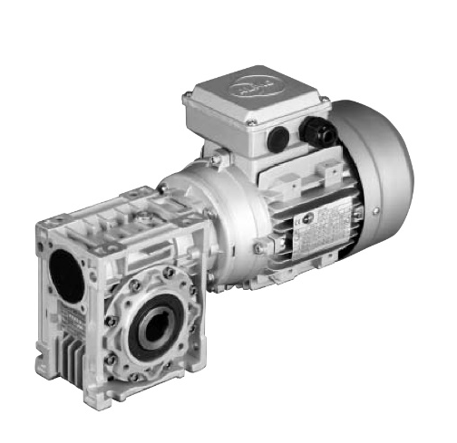

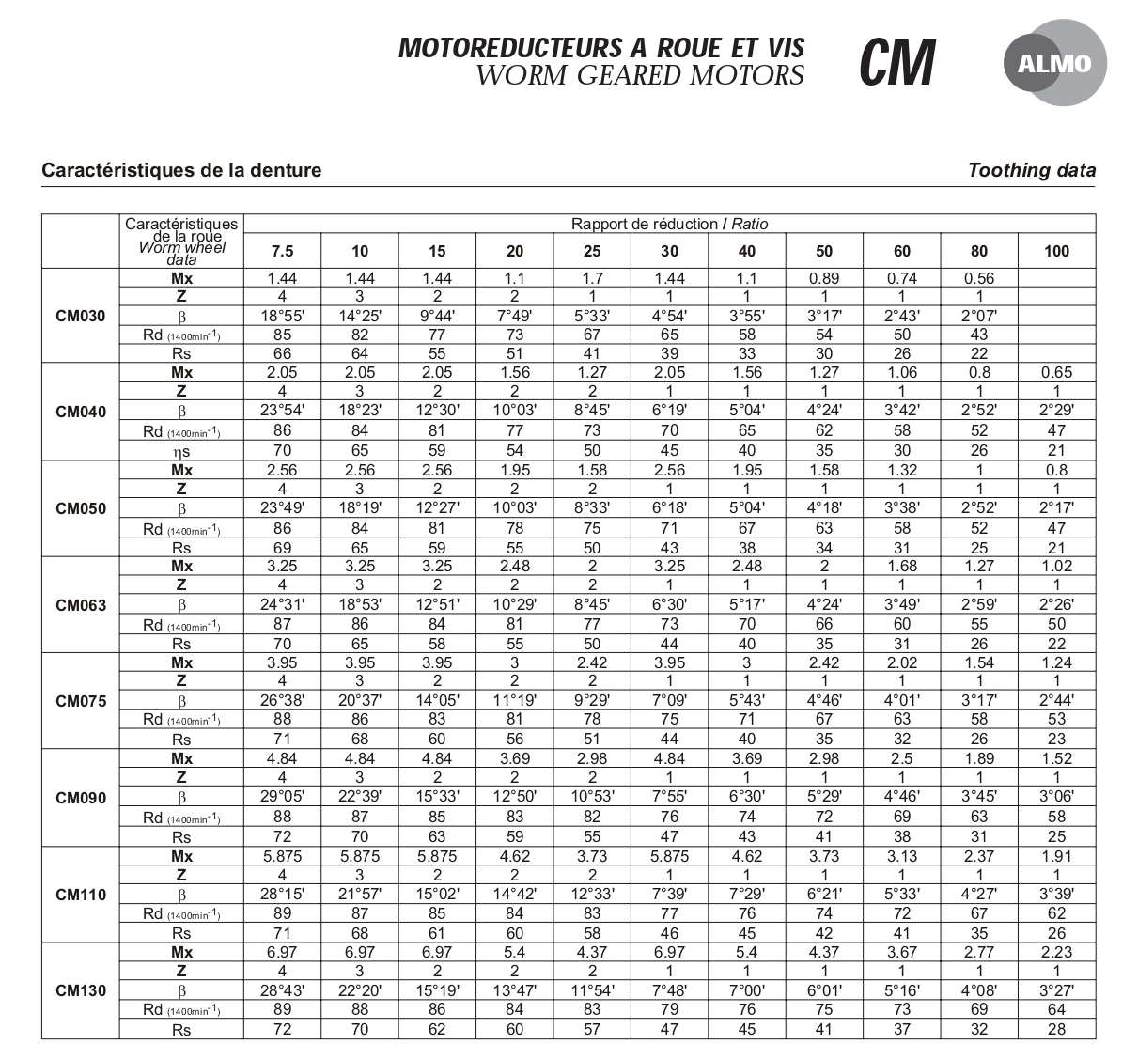

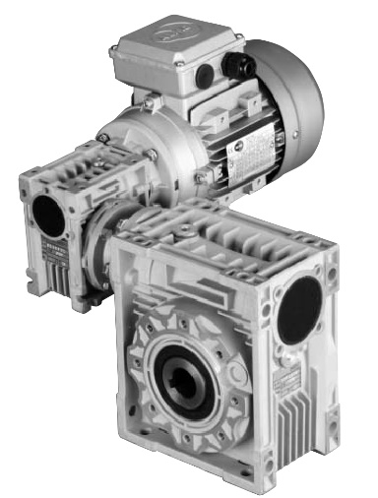
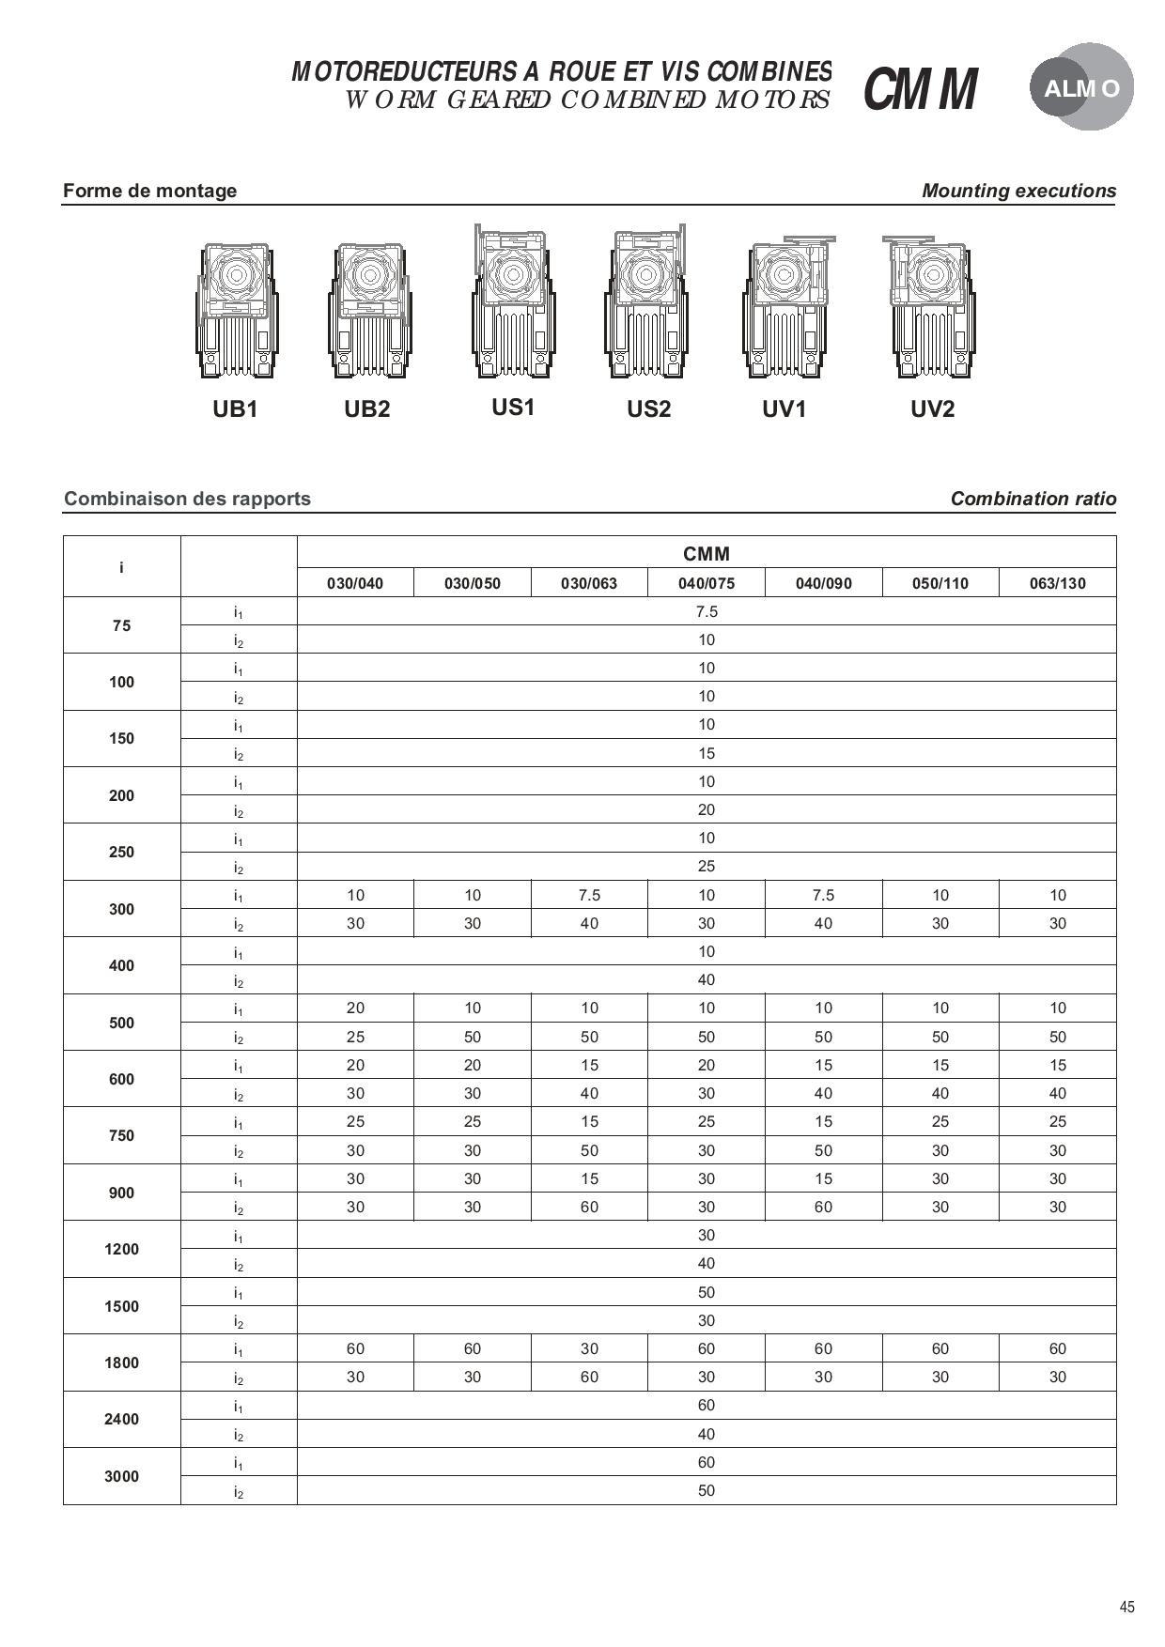
Forme de montage

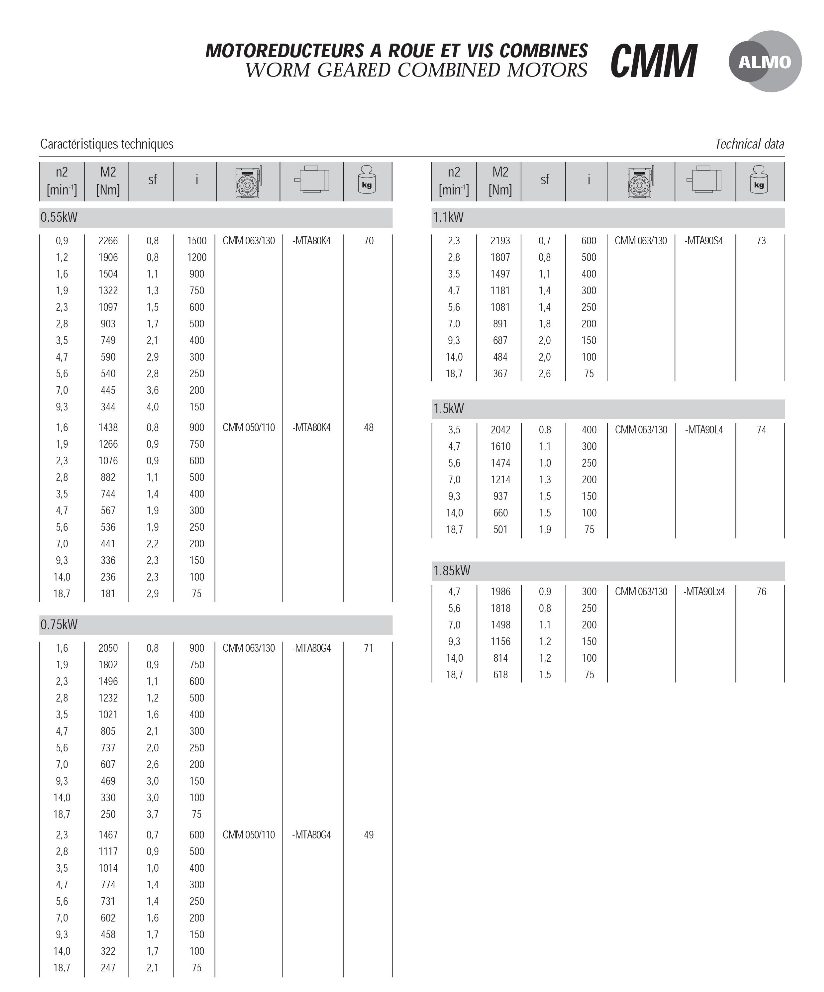

Consignes de tri

